D I O C E S I D I T R I V E N T O

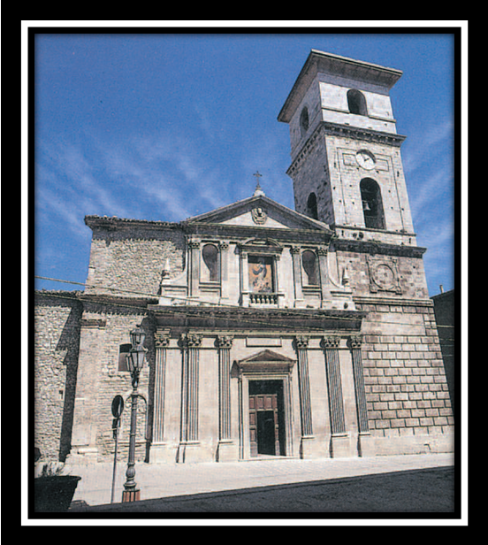

A g o s t o 2 0 1 3

Il Progetto Culturale Diocesano
Organizza un ciclo di CONFERENZE
in: Agnone, Roio del Sangro e Giuliopoli
AGNONE
Lunedì 12 agosto 2013, ore 18,00,
Presso il Caffè Letterario
- Fede e politica -

Prof.ssa Annamaria DEL PRETE (Docente di S. Scrittura)
– Potere e servizio in alcune figure bibliche

Prof. Marcello PARADISO (Docente di teologia)
– La politica e il cristiano

AGNONE
Mercoledì 14 agosto 2013, ore 18,00,
Nella Chiesa di S. Marco
- Concerto per organo -

Repertorio di musiche del 1700 eseguite
da Maria Teresa RONCONE

ROIO DEL SANGRO
Lunedì 19 agosto 2013, ore 18,00,
Presso la Sala consiliare comunale
- La fede come servizio agli ultimi -

Prof.ssa Marialaura DI LORETO (Sociologa-mediatrice familiare)
– Costruire una città solidale

don Elvio DAMOLI (già direttore della CARITAS nazionale e cappellano al carcere di Napoli)
– La carità come servizio agli ultimi: esperienze di vita
AGNONE
Giovedì 22 agosto 2013, ore 18,00,
Presso il Caffè Letterario
Umanità, sentimento e fede
- nel mondo digitale e tecnologico -

Prof. Rocco DI MARCO (Docente di Informatica dell’Università Gabriele d’Annunzio di Chieti-Pescara)
– La rivoluzione tecnologica nel villaggio globale

Luca DI DOMIZIO (Programmatore computer)
– In una tempesta digitale che fine fanno l’educazione, il sentimento e la fede?

GIULIOPOLI
Domenica 25 agosto 2013, ore 18,00,
Presso il Ristorante Albergo Il Castello
- Fede e arte -

Prof. Donato DI LUCA (poeta e insegnante)
– Dalla fede alla poesia: una testimonianza

Prof. Sabino CARONIA (critico letterario e scrittore)
– Paolo VI e gli artisti

Tel 0872-948020

Segreteria del Progetto Culturale della Diocesi di Trivento:
Professore Luciano don Settimio
Via Roma, 59,
66040 - BORRELLO (CH)
Cell. 338-1685229
Email: settimio.luciano@diocesitrivento.it

